Урок 32

Тэма: Васіль Быкаў. «Жураўліны крык». Чалавек і вайна.
Мэты і задачы:
Пазнаёміць вучняў са звесткамі з біяграфіі Васіля Быкава, звярнуць увагу на асноўную тэму яго творчасці, на глыбокае веданне пісьменнікам псіхалогіі людзей на вайне. Фарміраваць першаснае ўяўленне пра жанравую своеасаблівасць твора, абмеркаваць уражанні вучняў ад прачытанай аповесці
Ход урока:
- Праверка д/з
Напісаць міні-сачыненне або падрыхтаваць вуснае паведамленне на адну з тэм, прапанаваных у падручніку заданне 9.
- Новая тэма
Васільком у жыце беларушчыны
Назаўсёды застанецца Быкаў.
Р. Барадулін

II. Уступ-пралог да ўрока.
- Творы В. Быкава перакладзены на больш чым 50 моваў свету. Дз. Бугаёў, адзін з даследчыкаў творчасці пісьменніка, слушна зазначае, што такі “факт для нашай літаратуры выключны, пакуль адзіны за ўсю яе шматвяковую гісторыю”.
І Генадзь Бураўкін яшчэ ў 80-я гады пісаў: “Па творах Васіля Быкава ўжо мяркуюць у свеце пра беларуса”.
“Вельмі люблю творы Васіля Быкава. Гэта таленаваіты, шчыры пісьменнік, па-сапраўднаму народны”, – так сказаў пра нашага слыннага земляка вядомы ўсяму свету акадэмік А. Д. Сахараў.
Класік рускай літаратуры В.Астаф’еў пісаў пра быкаўскую творчасць як пра “унікальную з’яву” не толькі ў беларускай, але і ў сусветнай літаратуры.
- Лёс В. Быкава непарыўна звязаны з трагічным лёсам беларускага народа. Са ста равеснікаў В. Быкава (а ён нарадзіўся на Сёмуху, 19 чэрвеня 1924 года ў вёсцы Бычкі Ушацкага раёна Віцебскай вобласці), якія пайшлі на фронт, з ратнага поля вярнуліся толькі трое.
Пра чуму, якая забрала жыцці кожнага трэцяга беларуса, Быкаў ведаў не па чутках. З самага пачатку вайны ён быў на будаўніцтве абарончых рубяжоў, а пасля Саратаўскага пяхотнага вучылішча ў 1942 годзе малодшы лейтэнант Быкаў аказаўся ў самым пекле вайны і ваяваў да перамогі. Быў двойчы паранены, прычым адзін раз яго нават палічылі загінуўшым. Бацькі атрымалі пахавальную, у якой паведамлялася, што іх сын, камандзір стралковага ўзвода лейтэнант Быкаў Васіль Уладзіміравіч, забіты 10.01.1944 г. і пахаваны на цэнтральных могілках вёскі Вялікая Севярынаўка Кіраваградскай вобласці.
На шчасце, гэта была памылка. “Лёс збярог нам Васіля Быкава, каб ён жыў і пісаў ад імя цэлага пакалення, ад імя тых, што юнакамі спазналі вайну і ўзмужнелі духам са зброяй у руках, для якіх дзень жыцця быў роўны веку жыцця”, – пісаў Чынгіз Айтматаў, вылучаючы ў творчасці свайго беларускага паплечніка тое, што вызначае быкаўскае бачанне і разуменне вайны і чалавека на вайне, якія сам пісьменнік назаве канцэпцыяй твора.
Патлумачваючы паходжанне памылкі пра пахаванне, пісьменнік расказваў, што ў студзеньскіх баях пад Кіраваградам застаўся ўвесь іх батальён, а можа і ўвесь полк. Вясной жыхары навакольных вёсак збіралі трупы байцоў і звозілі іх у брацкую магілу ў Севярынаўцы. Напэўна, там падабралі і палявую сумку В. Быкава. Некаторыя дакументы, знойдзеныя ў ёй, і далі падставу меркаваць, што яе гаспадар таксама сярод загінуўшых.
Ці не гэты момант з жыцця пісьменніка пакладзены ў аснову апавядання “Ранак-світанак”? Паранены малодшы лейтэнант са скрухай, журбой і болем разважае каля брацкай магілы, у якой вось-вось будуць пахаваны яго баявыя таварышы: “…сярод тых, хто хутка ляжа сюды, вельмі нават магчыма мог ляжаць і я. Лёс або выпадак дамогся інакшага, і ўсё ж нейкая часцінка майго Я будзе вечна знаходзіцца тут”.

III. Інфармацыя пра некаторыя факты з жыцця і творчасці В. Быкава
- Жыццёвая і нават аўтабіяграфічная аснова відавочная ў многіх творах В. Быкава. Так у адным са сваіх інтэрв’ю ён казаў: “Пішу адну невялічкую аповесць, галоўным героем якой будзе чалавек, якому я абавязаны жыццём”.
Пра сюжэтныя сітуацыі аповесцей “Мёртвым не баліць”, “Праклятая вышыня”, “Трэцяя ракета” пісьменнік сведчыў так: “Яны ўзяты з маёй франтавой рэчаіснасці, ступень канструявання ў іх вельмі нязначная”.
Лёс многіх людзей, якіх пісьменнік добра ведаў, стаў асновай для стварэння вобразаў; напрыклад, вобраза Рыбака ў аповесці “Сотнікаў”. Прататыпамі вобразаў Петрака і Сцепаніды ў аповесці “Знак бяды” сталі родзічы і найперш бацькі пісьменніка – Уладзімір Фёдаравіч і Ганна Рыгораўна. “Дужа мяккая і жаласлівая”, – так скажа В. Быкаў пра сваю маці, жанчыну ціхмянапамяркоўную і далікатную. Чытач зразумее, што гэтымі якасцямі пісьменнік асабліва “надзяліў” Петрака.
- Дзяцінства В. Быкава, па яго ўласным прызнанні, было “скупое на радасці і труднае, як і ўвесь той час”. У артыкуле “Ад імя пакалення” ён пісаў: “Я не люблю свайго дзяцінства. Галоднае жыццё, калі трэба ісці ў школу, а няма чаго паесці і апрануць… Адзінае, што было радасцю, дык гэта прырода і кнігі”.
Першым мастацкім творам, які зрабіў моцнае ўздзеянне на будучага класіка, было апавяданне М. Лынькова “Гой”. Добрую, паэтычную прозу Лынькова Быкаў назваў сваімі першымі літаратурнымі ўрокамі, набыцццём літаратурнага густу. “Волатам думкі і чараўніком слова” назаве Быкаў другога свайго настаўніка – Якуба Коласа, а яго “Новую зямлю” і “Сымона-музыку” – цудам, створаным “разам і чараўніком слова, і вясковым настаўнікам – народным інтэлігентам”.
У дзяцінстве паланіла Васіля Быкава экзатычная проза Янкі Маўра і замежная прыгодніцкая класіка. “Чытаў, – успамінае празаік, – без усялякай сістэмы, без разбору. Але час і вопыт усё расставілі па сваіх месцах. З класікаў я, вядома, вылучаю Талстога і Дастаеўскага… Маёй пісьменніцкай прыродзе блізкая таксама проза Пушкіна…”.
- Пачатковую адукацыю В. Быкаў набываў у Бычках, потым – у Слабодцы, а з 5-га класа вучыўся ў Кублічах. Ён змалку вызначаўся цягай да малявання і паступіў пасля 9 класаў у Віцебскае мастацкае вучылішча. Але з восені 1940 года ў ім адмянілі стыпендыю і ўвялі плату за навучанне. Быкаў вымушаны быў вярнуцца дадому і працягваць вучобу ў Кублічах. У краіне пачалі адкрывацца школы і ФЗН (фабрычна-завадское навучанне). У іх вучылі бясплатна і яшчэ давалі адзенне і ежу. У Віцебскай школе ФЗН атрымаў спецыяльнасць бетоншчыка-арматуршчыка. Юнак намерваўся паступаць у індустрыяльны інстытут на Украіне (горад Шостка Сумскай вобласці), але тут грымнула вайна…
- Васіль Быкаў і пасля Перамогі працягваў армейскую службу ў Балгарыі, на Украіне, у Беларусі і на Далёкім Усходзе. У 1955 г. нарэшце звольніўся ў запас і вярнуўся ў Гародню, дзе ўжо жыў два гады пасля першай дэмабілізацыі. Хацелася вучыцца. “Але дзе і як? Ніякіх дакументаў аб адукацыі ў мяне не было – усё праглынула вайна…”
В. Быкаў трывала звязаў свой лёс з “Гродненской правдой”, а з Гародняй – аж да канца 70-х гадоў, да самага пераезду ў Мінск.
Пачынаўся творчы шлях В. Быкава вельмі звычайна і нават непрыкметна – з апавяданняў, якія былі апублікаваны ў 1949 годзе на рускай мове ў “Гродненскай правде”. Большы грамадскі рэзананс мелі апавяданні на роднай мове, надрукаваныя ў 1956–1959 гады, а вось самая першая аповесць “Жураўліны крык” (1959) прынесла яму славу і заслужанае прызнанне, бо ўжо ў ёй ён паказаў “не абы-якое, а часам і проста зайздроснае майстэрства” (Дз. Бугаёў).
- “Праўдай адзінай” кіраваўся В. Быкаў у сваім мастацкім даследаванні свету і чалавека ў свеце. “Праўда, праўда і толькі праўда”, – так сфармуляваў творца свой галоўны прынцып.
Мастак не адрокся ад гэтага прынцыпу нават у самыя цяжкія моманты жыцця. Для франтавіка Быкава з вайной вайна не закончылася. Яго творы, асабліва “Мёртвым не баліць”, “Праклятая вышыня” і “Круглянскі мост”, трапілі пад знішчальны агонь крытыкі. Прычым сігнал для разносу на знішчэнне ішоў з крамлёўскіх вярхоў. Атрымаўшы каманду высокага насальства, агонь па Быкаву адкрыла і ўсемагутная газета “Правда”. А ўжо за ёю хто толькі не распінаў мужнасць пісьменніка, якому не маглі дараваць галоўнага – суровай і горкай праўды пра вайну.
“Ні пры якіх абставінах не губляйце мужнасці”, – раіў А. Твардоўскі мастаку, які трапіў у цяжкую сітуацыю.
“Усё мінецца, а праўда застанецца”, – славутая прыпіска А. Твардоўскага ў віншаванні В. Быкава з майскімі святамі 1969 года. Па ўласным прызнанні В. Быкава, гэтыя словы сталі для яго выратавальным промнем маяка, арыенцірам у самы цяжкі для яго час, дапамаглі выстаяць, здзейсніць і ў мірны час грамадзянскі подзвіг.
- Васіля Быкава яшчэ пры зямным жыцці (памёр 22 чэрвеня 2003 года, пахаваны на Усходніх (Маскоўскіх) могілках) называлі сумленнем нацыі.
Шчымлівая жалоба ў спантанным парыве людскога мноства выплеснулася на вуліцы Мінска ў дзень пахавання В. Быкава для развітання з ім.
Дз. Бугаёў у кнізе “Вывучэнне творчасці Васіля Быкава ў школе” піша: “Пасмяротна маштаб быкаўскага таленту, значнасць яго літаратурнага подзвігу, яго грамадзянскай мужнасці вызначаецца яшчэ больш ярка і пераканальна”.
Вялікія мастакі ўвогуле не паміраюць. Яны застаюцца ў памяці, свядомасці чалавецтва назаўсёды. “Васільком у жыце беларушчыны застанецца назаўсёды Быкаў”.
1. Аповесць “Жураўліны крык”
Першы ва ўсіх адносінах тыповы для В. Быкава твор. У ім выразна выявіліся характэрныя рысы быкаўскай аповесці. Пісьменнік так патлумачваў сваю прыхільнасць да такой манеры адлюстравання вайны: “… І не ў маім гусце, калі можна так сказаць, даследаваць вялікія бітвы. Мая задача куды больш сціплая: мне дастаткова для таго, каб выказаць тое, што я хачу, маленькага бою на працягу адных сутак за якую-небудзь безыменную вышыньку з ручаём, бо, як я думаю, там адбывалася ўсё тое ж самае, што, скажам, і ў вялікай бітве, толькі ў меншых памерах. Але для мяне гэтыя памеры ўпаўне дастатковыя, таму што яны даюць мне магчымасць даследаваць думкі і ўчынкі двух-трох чалавек. Для мяне гэта больш цікава, чым даследаваць многія масы войск”.
Сюжэтную аснову аповесці складае гісторыя пра тое, як шасцёра байцоў восенню 1941 года, ужо недзе пасля Смаленска, крыху няпоўныя суткі абаранялі “звычайны чыгуначны пераезд, якіх нямала параскідана на сталёвых шляхах зямлі.” Праўда, гэта своеасаблівыя суткі – на працягу іх загінуць усе героі.
Менш чым на паўсотні старонках тэкставай прасторы пісьменнік здолеў з псіхалагічнай дакладнасцю вызначыць сутнасць кожнага героя. Трыццацігадовага ленінградскага інтэлігента Барыса Фішара, якому на здзяйсненне апошняга ўчынка спатрэбіліся ўсе яго сілы і нават само жыццё. Жулікаватага з выгляду, з “падмочанай біяграфіяй” Віцькі Свіста, які гіне ў паядынку з танкам. Старшыны з Арлоўшчыны Рыгора Карпенкі, які навучыўся ваяваць не толькі рашуча і мужна, але і разумна. Ён і памірае з клопатам, ці адбіта чарговая атака ворага.
- Дэманстрацыя фільма
Д/з. Перачытаць 1 i 2 часткі твора, зрабіць закладкі ў тэксце, дзе расказваецца пра герояў твора ўпершыню

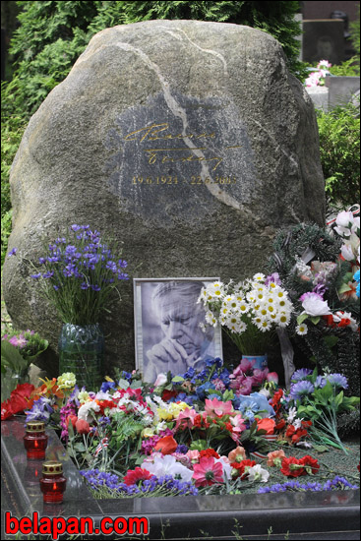

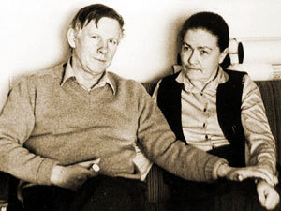

Вторая жена Ирина Михайловна разделила с мужем все невзгоды.
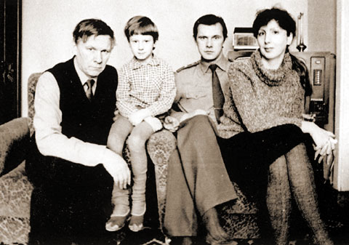
С двумя Сергеями - внуком и сыном - и невесткой Татьяной. 1982 год.

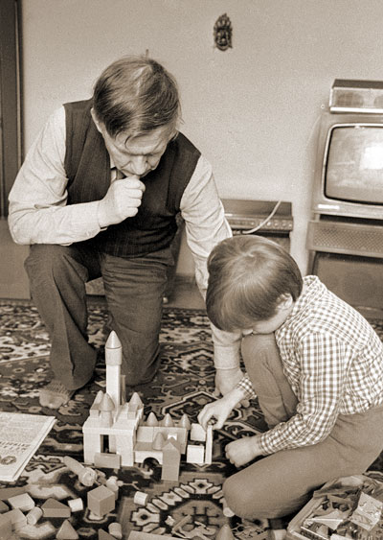

Писатель любил возиться с внуками. С внуком Сережей.

